Дата 25.052020
Група: Е-81
Майстер в/н Карафєтов В.І.
Контакти: Viber та Telegram тел: 0679529308

Урок № 11
Тема програми: Самостійне виконання робіт електромонтажника з освітлення та освітлювальних мереж 4 розряду
Тема уроку: «Прокладання сталевих та пластмасових труб у борознах, по підлозі, стінах, фермах та колона»
Мета уроку:
Навчальна: засвоїти знання та здобути вміння при прокладанні сталевих та пластмасових труб у борознах, по підлозі, стінах, фермах та колона
Розвиваюча: розвивати навички пізнавальної діяльності до самостійного виконання прокладання сталевих та пластмасових труб у борознах, по підлозі, стінах, фермах та колона; вселити учням впевненість у власних силах, допомогти розкрити їхні індивідуальні здібності
Виховна: спонукати учнів до самостійної роботи над розвитком власного інтелекту, культурного рівня, самостійного здобуття нових знань поряд з умінням реагувати на швидкозмінні умови навколишнього світу.
Дидактичний матеріал: опорний конспект відео урок + посилання

Структура уроку:
- Повторення пройденого матеріалу з теми: «Установлювання конструкцій для тросових проводок» 8.00 – 9.30
( учні надають, письмово, відповіді на поставлені запитання)

- Підпишіть складові тросової електропроводки
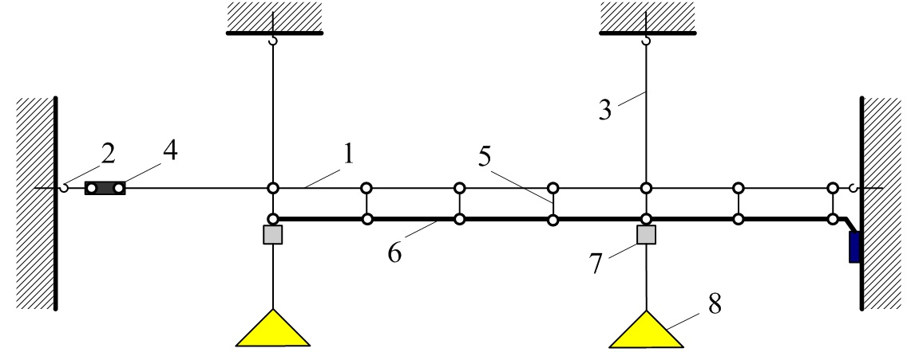

- Напишіть технологічний процес установленні конструкцій для тросових проводок?
________________________________________________________________________________________________________________________________________________________________________________________________________________________________________________________________________
- Що виконується на першій стадії монтажу електропроводок ?
________________________________________________________________________________________________________________________________________________________________________________________________________________________________________________________________________
- Що виконується на другій стадії монтажу електропроводок?
________________________________________________________________________________________________________________________________________________________________________________________________________________________________________________________________________

2.Пояснення нового матеріалу 9.30 - 13.00
- Інструктаж з ОП та БЖД
Електромонтажник повинен
Одягти спецодяг. Підготувати інструмент, пристосування, відповідні засоби індивідуального захисту. Підготувати засоби підмащування, які будуть використовуватись під час роботи, виготовлені згідно з планом виконання робіт (ПВР). Перевірити справність інструмента, пристосувань і відповідність їх правилам охорони праці. Впевнитись в достатньому освітленні робочої зони. При необхідності користуватись переносними електролампами з захисними сітками напругою 42 В - в приміщеннях без підвищеної небезпеки та 12 В - в особливо небезпечних. Прибрати з робочої зони непотрібні предмети. Поли на робочому місці повинні бути сухими та чистими.
Забороняється виконувати електромонтажні роботи в неосвітлених або затемнених місцях.
Подачу напруги для випробування реле, автоматів, вимикачів та інших приладів і апаратів необхідно виконувати за вказівкою керівника робіт після перевірки правильності виконання робіт. Під час монтажу тросових проводок їх остаточний натяг слід виконувати із застосуванням спеціальних натягувальних пристроїв та тільки після встановлення проміжних підвісок. Вмикати в мережу електроінструмент, прилади освітлення та інші струмоприймачі дозволяється тільки за допомогою спеціальних пускових (вмикаючих) апаратів та приладів (магнітні пускачі, рубильники та інше).
Після закінчення робіт електромонтажник повинен прибрати робоче місце. Інструмент, пристосування, засоби індивідуального захисту скласти у відведене для них місце. Зняти спецодяг, спецвзуття, помити руки, обличчя з милом, при можливості, прийняти душ. Доповісти майстру про всі недоліки, які мали місце під час роботи.

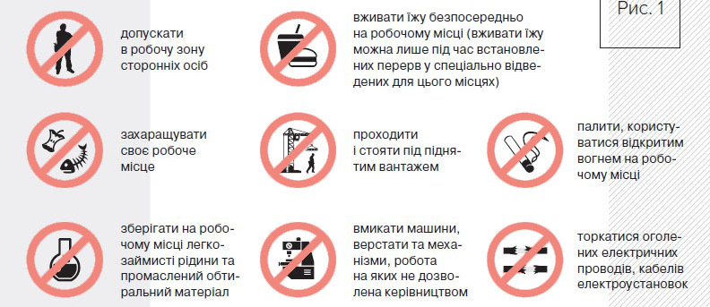

- Організація робочого місця

Робоче місце - це частина простору, пристосована для виконання учнем свого виробничого завдання. Робоче місце, як правило, оснащенне основним і допоміжним обладнанням ( лещати), технологічної ( інструмент, пристосування, контрольно -вимірювальні прилади) оснащеням.
На робочому місці повинен бути зразковий порядок:
- інструменти, пристосування ( дозволяється користуватися лише справним інструментом) необхідно розміщувати на відповідних місцях, туди ж треба класти інструмент після закінчення роботи з тим ,що на робочому місці не повинно бути нічого зайвого, не потрібної для виконання даної роботи.
Правильна організація робочого місця забезпечує раціональні рухи працюючого і скорочує до мінімуму витрати робочого часу на відшукання та використання інструментів і матеріалів.
Обладнання та утримання робочого місця повинно строго відповідати всім вимогам охорони праці, техніки безпеки, виробничої санітарії і гігієни та виключати можливість виникнення пожежі.
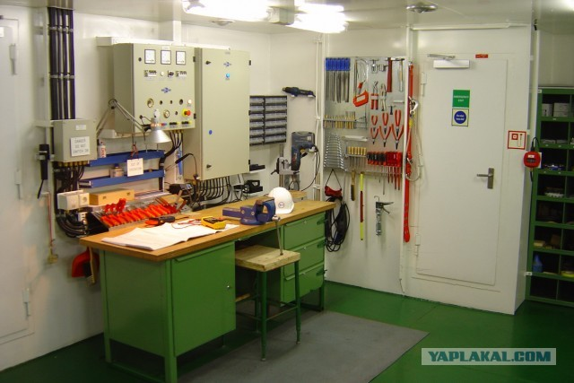

- Опис технологічного процесу

Сьогодні на новому будівництві широко використовується прокладання електричних кабелів у трубах в стяжці підлоги або під штукатуркою стін. У чому перевага прокладки в трубах порівняно з штробами:
• Скорочення довжини лінії електропроводки, а отже, економія кабелю при прокладанні в підлозі.
• Можливість завжди перетягнути електрокабель без порушення цілісності покриттів стін і стель.
При прокладанні по підлозі в трубах електропроводки значно скорочується довжина кабельних трас. Всі відхідні лінії електроживлення на квартиру або будинок опускаються вниз йдуть по підлозі до місць установки електричних розеток, вимикачів, розподільних коробок, які перебувають під стелею. Тільки врахуйте, що лінія електроживлення від електричного щита піднімається відразу безпосередньо на розподільну коробку, з якої вже розходяться кабелі на всі розетки, світильники і вимикачі. Якщо зробити підключення коробки через розетку, то через її контакти буде йти вся навантаження, а при їх обгоранні або поломці все що підключене до цієї лінії буде знеструмлено. Розетки підключаються одна від одної перемичками по підлозі або безпосередньо, якщо вони встановлені поруч.
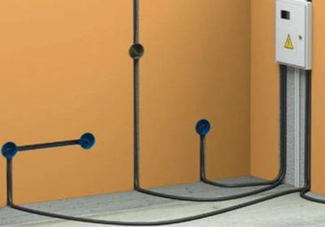На картинці все розетки підключаються на пряму з електрощита, тому що на освітлення йдуть окремі кабелі з інших автоматів, але майже у всіх квартирах в одному приміщенні всі розетки і світильники підключаються на один автомат або один кабель електроживлення. Так що, так не вийде зробити та й немає сенсу.
Для прихованої електропроводки всередині стін або підлоги з негорючих матеріалів в відповідності з діючими правилами і нормами, застосовуються пластикові гофровані або гладкі труби марки ПНД. А для відкритої електропроводки по стінах і стелям прокладаються гладкі з ПВХ.
Труби можуть бути як з протяжкою всередині труби, так і без неї. Закладена протяжка дозволяє прив’язати до неї кабель і швидко його з її допомогою затягнути.
При прокладці електропроводки по горючих основах (найчастіше дерев’яним) застосовуються тільки металеві труби або металорукав. І цим не варто нехтувати, тому що від цього залежить пожежна безпека вашого будинку.
Металеві і ПНД труби кріпляться за допомогою скоб відповідного розміру, а ПВХ – спеціальних пластикових кріплень. Докладно прочитати як кріпити Ви зможете в нашій статті «Всі способи кріплення електропроводки«.
Чому монтаж ПОН або ПВХ трубах краще, ніж у металевих:
- Не потрібно зварювальний апарат та володіння навичками зварника при монтажі.
- Вони у багато разів легше і дешевше металевих аналогів.
- Не піддаються впливу корозії і умов агресивних середовищ.
- Термін служби 50 років в нормальних умовах.
- Можливість згинання, особливо невеликих діаметрів. Головне не перестаратися і не зробити перегин, який потім не дозволить протягнути кабель.
- Труби ПВХ дозволяють не тільки швидко і красиво прокласти відкрито електропроводку по поверхні стін або стелі, але і захищають кабель від механічних пошкоджень.
- Всі пластикові труби володіють чудовими електроізоляційними властивостями і не потрібні їх заземлювати.
- Широкий діапазон робочих температур від -25 до +70 градусів за Цельсієм.
- Не конденсується волога на поверхні і не виділяють токсичних речовин.

рокладка кабелю в трубі ПВХ труби.
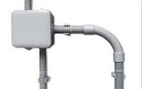
Прокласти труби ПВХ своїми руками порівняно легко, але що б вийшло красиво рекомендую використовувати необхідного розміру (підбирається по діаметру труби) додаткові аксесуари: з’єднувачі, трійники, хрестовини і повороти заводського виготовлення.
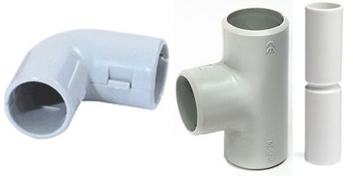
Для кріплення за підвісною стелею і в інших прихованих місцях використовуються дюбель-стяжки, скоби і т. п. Для кріплення на видних місцях використовуйте будівельний рівень і кріпіть за допомогою кліпси, в яку ПВХ труби просто замикається.

Прокладка кабелю в труби ПНД.
Поліетиленові труби або ПНД застосовуються не тільки в домашніх умовах для електропроводки, але і часто подачі води в якості водопроводів. Сьогодні ПНД труби дуже часто використовується для монтажу електрокабелів у стяжці підлоги, рідше для захисту кабелю при прокладанні його в грунті. Вони бувають як гладкі, так і гофровані.
Найчастіше використовуються гладкі одностінні труби ПНД чорного кольору при монтажі електропроводки в складі підлоги або цегляної стіни. Їх кріплять металевими скобами до підлоги і потім заливають бетоном.
В продажу присутні різні сполучні частини: муфти, відводи і т. п. Але в практиці використовуються тільки спеціальні гофровані з’єднувачі для поворотів у місцях переходів з підлоги на стіну або входження в плиту перекриття. У цих місцях потрібно вигин під кутом 90 градусів, а ПНД без зминання не можливо так загнути.
Сильно не гните ПНД, тому що якщо вона заломается – Ви не зможете протягнути кабель.
Завжди відрізайте цільні шматки для проходження від однієї точки лінії до іншої. Для затягування електропроводки великої довжини використовуйте спеціальну капронову протяжку або пружну металеву дріт, яку спочатку необхідно запустити, а потім з її допомогою затягнути прив’язаний до неї кабель.

Монтаж електропроводки в сталевих трубах.
Металеві труби використовуйте тільки для прокладки електропроводки з легкозаймистою підстав, наприклад дерев’яним. Порівняно з пластиковими варіантами – процес монтажу дуже трудомісткий.
Труби з’єднуються між собою за допомогою зварювання або різьбового з’єднання. У місцях підйомів або поворотів необхідно загнути трубу за допомогою спеціального пристосування – трубогиба.
Всі металеві поверхні обов’язково заземлюється (підключаються до PE шині електрощита) і захищаються від корозії фарбуванням спеціальною грунтовкою.
Труби необхідно монтувати з ухилом по підлозі, щоб не збирався конденсат.
Для кріплення використовуються металеві скоби, відповідного розміру.
В цілому процес монтажу електропроводки в сталевих трубах високо трудомісткий, забирає багато часу і дуже витратний.

- Опорний конспект
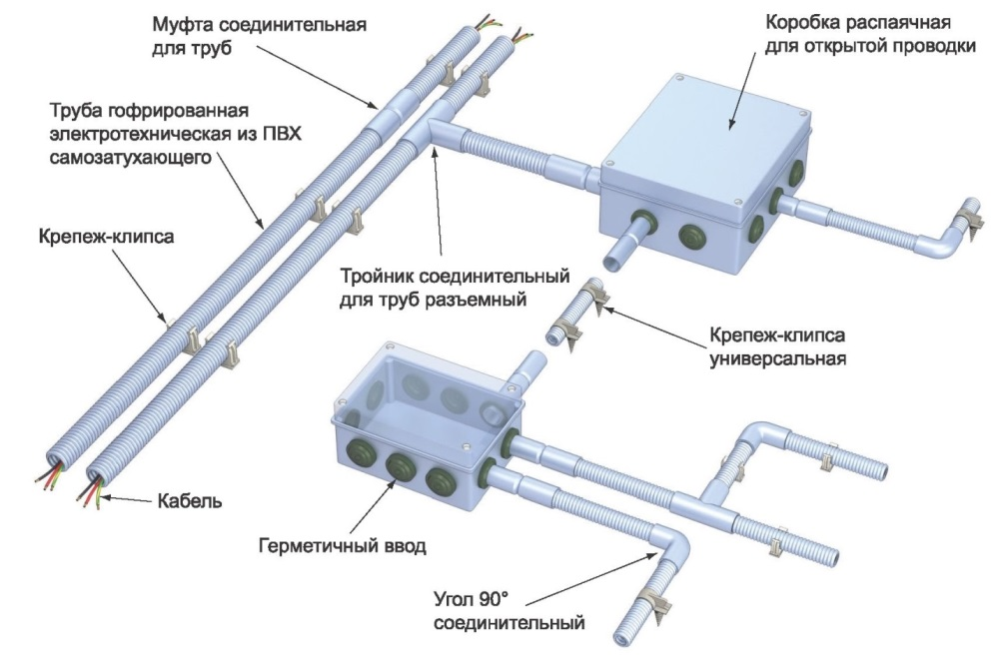
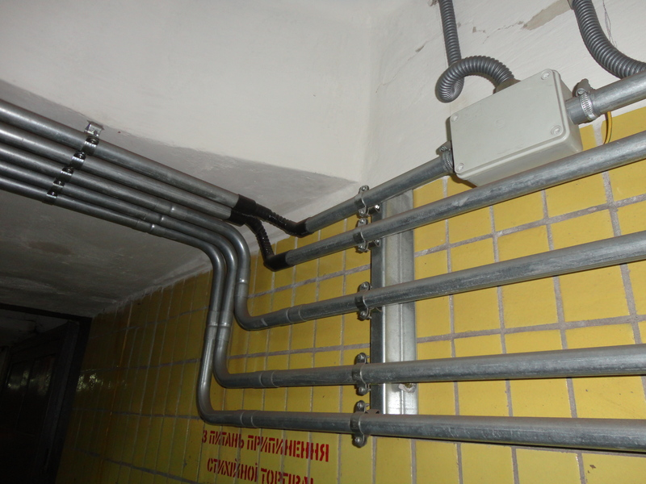
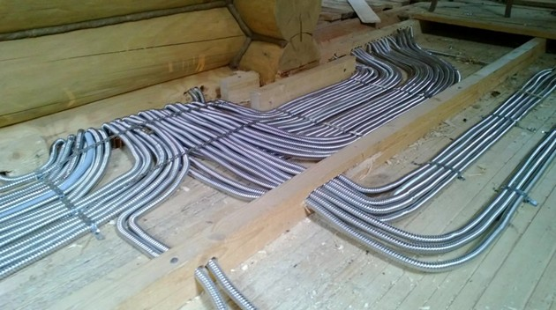
- Посилання на відео – урок

https://www.youtube.com/watch?v=8uS70b_KNZM
https://www.youtube.com/watch?v=Y_3aGiFcgi0
https://www.youtube.com/watch?v=roePUf54GmI
https://www.youtube.com/watch?v=Rv0e73ab1S4
https://www.youtube.com/watch?v=YJiQuijgnCg
https://www.youtube.com/watch?v=4RZ4MoBATjo
https://www.youtube.com/watch?v=qBZVhQC389k

- Закріплення нового матеріалу 13.00-14.30
1.Опишіть переваги та недоліки прокладання сталевих та пластмасових труб у борознах, по підлозі, стінах, фермах та колона?
__________________________________________________________________________________________________________________________________________________________________________________________
2.В яких випадках прокладають сталеві труби по підлозі?
__________________________________________________________________________________________________________________________________________________________________________________________
3.Опишіть технологічний процес прокладання сталевих та пластмасових труб у борознах, по підлозі, стінах, фермах та колона?
_________________________________________________________________________________________________________________________________________________________________________________________________________________________________________________________________________________________________________________
4.Перед вами зображено прокладання електропроводки, опишіть:
*який вид труби використаний
*технологічний процес монтажу електропроводки
* переваги та недоліки виконання електропроводки
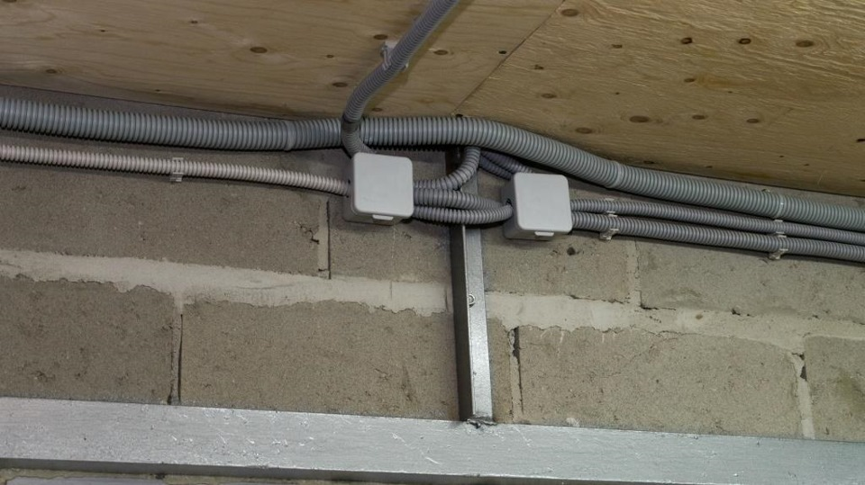
5. Перед Вами трубні заготівки, підпишіть їх назви?
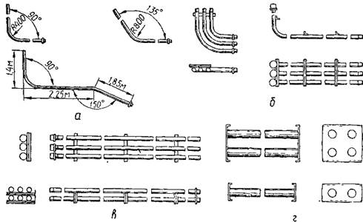

Домашнє завдання: : Зробіть тестові питання на тему «Прокладання сталевих та пластмасових труб у борознах, по підлозі, стінах, фермах та колона»
Відповіді надсилати 25.05.2020 з 13.00 -14.30: Viber та Telegram тел: 0679529308

Майстер виробничого навчання: В.І. Карафєтов

